安徽省第二人民医院灵璧医院2023年
校园招聘公告
安徽省第二人民医院灵璧医院即安徽省宿州市灵璧县人民医院，是一所集医疗、教学、科研、康复、健康管理为一体的大型综合公立医院。医院始建于1949年，2019年完成新院区搬迁。新院区总投资9.8亿，占地面积267亩，总建筑面积17.5万平方米。
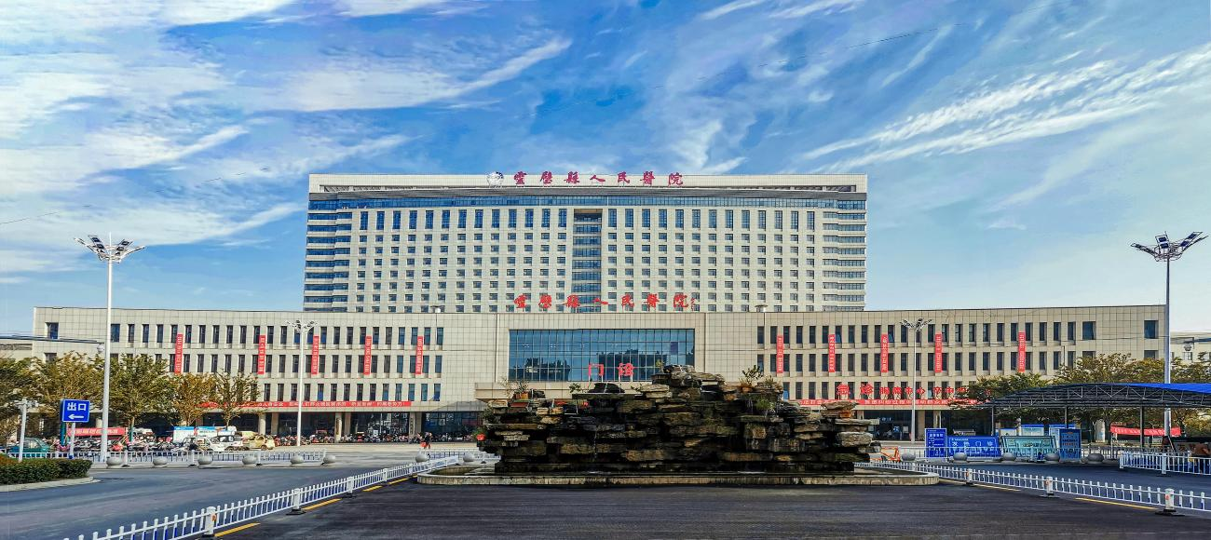
2022年11月安徽省第二人民医院与灵璧县人民医院达成合作协议，挂牌为安徽省第二人民医院灵璧医院。托管后的灵璧县人民医院接受安徽省第二人民医院的一体化管理，共享安徽省第二人民医院医疗、教学、科研、管理等优质资源。灵璧医院将依托安徽省第二人民医院，进一步提升办院水平，努力将安徽省第二人民医院灵璧医院建设成集医疗、教学、科研、预防和康复为一体的省级区域医疗中心。
结合实际工作需求，医院决定于近期组织实施校园招聘，现就有关事项公告如下：
一、招聘原则：
坚持公开、公平、公正、竞争、择优原则。
二、招聘岗位及职数：
具体招聘岗位、职数及要求详见《安徽省第二人民医院灵璧医院2023年校园招聘岗位计划表》（附件1）。
三、招聘对象和条件：
（一）招聘对象
招聘对象须为2023年应届毕业生（全日制本科及以上），国外的学历学位需提供教育部留学服务中心的《国外学历学位认证书》。
（二）招聘条件
1.具有中华人民共和国国籍；
2.热爱党的医疗事业，遵纪守法，具有良好的品行及职业道德；
3.具备岗位所需的专业或者技能条件，身心健康，能胜任应聘岗位工作；
4.招聘对象中的2023年应届毕业生指在2023年毕业并能顺利取得学历（学位）证书的人员；以及2021年和2022年普通高校毕业生，仍未落实工作单位，其档案关系仍保留在原毕业学校，或保留在各级毕业生就业主管部门（毕业生就业指导服务中心）、人才交流服务机构和公共就业服务机构的人员。
5.所有医师岗位专业型、学术型硕士均可报名，须通过国家医师执业资格考试，其中专业型硕士还须通过相应的住院医师规范化培训。
6.有下列情形之一的，不得应聘：
（1）现役军人、普通高校在读非应届毕业生。
（2）尚未解除纪律处分或者正在接受纪律审查的人员、刑事处罚期限未满或者涉嫌违法犯罪正在接受调查的人员。
（3）法律规定不得参加报考或聘用为事业单位工作人员的其他情形人员。
四、招聘程序：
此次招聘按照发布公告、报名、资格审查、面试、体检、考察、公示、签约聘用等程序进行。
（一）发布公告
《招聘公告》在部分高校就业网站发布。
（二）报名
1.报名方式：本次报名采取现场报名的方式。
2.报名时间：2023年3月23日9:00-11:00。
3.报名地点：皖南医学院滨江校区毕业生就业指导中心2015室。
4.报名所需材料：
（1）有效居民身份证（正反面复印到同一页，A4大小）
（2）个人简历（一份，要明确所学专业方向）；
（3）各层次的学历和学位证书（应届毕业生须提供就读院校盖章的《就业推荐表》及毕业时间证明）；
（4）相关证书（件）原件及复印件；
（5）《安徽省第二人民医院灵璧医院校园招聘报名登记表》（附件2）
5.报考人员应仔细阅读招聘公告并签订诚信承诺书，每位报考人员限报一个岗位，报考者所填信息应当真实、准确、完整、规范，填报虚假信息的，一经查实，取消考试、聘用等资格。
6.对报名时不能提供相关资格证件的，须提供相关证明材料。2023届毕业生须在2023年8月31日前提供相关证件，否则取消应聘资格。
（三）资格审查：
按照规定的报考条件和岗位要求，对报考人员的资格进行审查，凡与报考资格条件要求不符或不能按规定提供证件材料的，取消其面试资格。
资格审查贯穿招聘工作全过程，凡在招聘工作各个环节中发现应聘者不符合岗位条件要求或弄虚作假等问题的，一经查实立即取消聘用资格。
（四）面试：
采取结构化面试的方式，主要考察应聘人员的专业知识、综合分析能力、人际沟通、逻辑思维、言语理解与表达以及岗位必备的素质能力。
原则上按照不低于1:2比例面试，根据报名情况紧缺学科可适当放宽。面试成绩采取百分制计分，成绩四舍五入保留两位小数。设不低于70分合格线，考官对每位应聘考生的计分需全部在最低合格线以上方可通过，如有一名考官计分低于设定的最低合格分数线即被取消进入下一环节资格。
采取现场面试，具体时间、地点另行通知。
（五）体检与考察：
根据招聘计划数和应聘人员成绩，从高分到低分（如最后一名并列，由面试组综合评议确定）按1:1比例等额确定进入体检、考察人员。
体检工作按照我省事业单位公开招聘人员相关规定执行。体检结束后，由医院出具“合格”或“不合格”的结论性意见，并加盖体检单位专用公章。
考察工作根据拟聘用岗位的要求，采取多种形式，全面了解掌握考察对象在政治思想、道德品质、能力素质、遵纪守法、廉洁自律、岗位匹配等方面的情况以及学习、工作和应聘期间的表现，同时要核实考察对象是否符合规定的应聘资格条件，提供的报考信息和相关材料是否真实、准确，是否具有报考回避的情形等方面的情况。对考察结束时考察对象仍属于失信被执行人的，考察环节不予合格。
对体检、考察合格人选出现缺额的，按照规定程序和时限，在同岗位应聘人员中，按面试成绩从高分到低分依次等额各递补一次。
（六）公示：
对体检、考察合格人员，作为拟聘用人员，在安徽省第二人民医院灵璧医院网站进行公示,公示时间为7天。
（七）聘用：
经公示无异议或反映问题不影响聘用的，按规定办理聘用手续，待遇按有关规定执行。首次签订聘用（劳动）合同，聘期不得低于6年。对聘用人员按规定实行试用期制度，试用期包括在聘用合同期限内。聘用人员在试用期满经考核不合格的，解除聘用（劳动）合同。
对违反公开招聘规定、未能在2023年8月31日前提供招聘岗位所要求的相关证件或未在招聘单位规定时间内报到上班的，取消其聘用资格。
五、其他事项：
1.应聘者应对自己所填报资料的真实性负责，诚实应聘。对不符合应聘条件、伪造、涂改证件、证明，或以其它不正当手段获资格、考试考核过程中作弊等违反招聘纪律的应聘人员，将取消应聘资格。对已聘人员，一经查实，解除录用。
2.应聘人员在报名和考试期间务必要保持通讯正常，以便于招聘单位联系。若出现由于应聘人员本人原因导致错过考试等情况，由应聘人员本人承担全部责任。
3.拟聘用人员必须在规定的时间内寄送协议书和推荐表，不能按时寄送的，不保留聘用资格。
4.此次招聘职位招满即止，未招满职位医院将另外发布相关公告，继续接受报名。
5.资格审核贯穿招聘工作全过程。报考人员提交的报考信息和材料应当真实、准确、有效。凡提供虚假信息和材料获取报考资格的或有意隐瞒本人真实情况的，一经查实，即取消招聘资格。
6.应聘人员在报名、考试、体检过程中或聘用后查实存在违纪违规行为的，参照《事业单位公开招聘违纪违规行为处理规定》（人力资源和社会保障部第35号令）第二章的规定进行处理。
六、监督和举报：
招聘工作坚持公开、公平、公正的原则，全过程接受纪检、监察部门的监督。
监督举报电话：0557-6167076（医院纪检监察室）。
七、招聘政策咨询电话：
安徽省第二人民医院灵璧医院人事科：0557-6039533
本公告未尽事宜由安徽省第二人民医院灵璧医院负责解释。

附件：1.安徽省第二人民医院灵璧医院2023年校园招聘岗位计划表
2.安徽省第二人民医院灵璧医院校园招聘报名登记表
3.诚信承诺书

安徽省第二人民医院灵璧医院
灵璧县人民医院
2023年3月17日

附件1
安徽省第二人民医院灵璧医院2023年校园招聘岗位计划表
序号 | 岗位  名称 | 用人  科室 | 岗位  代码 | 招聘 人数 | 招聘岗位所需资格条件 |  |  | 备注
 |  |  |  |  | 专业 | 学历  学位 | 其他条件
1 | 临床医生岗位 | 临床科室 | 202301 | 23 | 临床医学 | 全日制本科及以上
2 | 临床医生岗位 | 康复医学科 | 202302 | 1 | 临床医学、康复医学与理疗学 | 全日制本科及以上
3 | 病理医生岗位 | 病理科 | 202303 | 2 | 临床医学、病理学与病理生理学 | 全日制本科及以上
4 | 超声诊断医生岗位 | 超声科 | 202304 | 1 | 医学影像学 | 全日制本科及以上

附件2
姓名 |  | 性别 |  |  | 民族
身份证号码 |  |  |  |  | 出生年月
政治面貌 |  | 学历 |  |  | 学位
毕业院校及 专业 |  |  |  |  | 毕业时间
资格证书 |  |  |  |  | 资格证取得时间
户口所在地 |  |  |  |  | 是否灵璧户籍
家庭详细住址 |  |  |  |  | 联系电话
报考职位 |  |  |  |  | 职位代码
个人简历
家庭主要成员及社会关系 | 称谓 |  | 姓名 |  |  | 工作单位
考生诚信承诺意见 | 上述所填写情况和提供的相关材料、证件均真实有效。若有虚假，同意取消聘用资格。  报考人（签名）： 年 月 日
备注
安徽省第二人民医院灵璧医院校园招聘报名登记表
附件3
诚信承诺书

我已仔细阅读《安徽省第二人民医院灵璧医院2023年校园招聘公告》内容及相关注意事项，对照自身情况，符合报考条件。我郑重承诺如下：
本人所填写（提供）的个人基本情况、学历、专业等各类报考信息均真实有效。本人自觉遵守招聘的各项规定，诚实守信，严守纪律，认真履行报考人员的义务。
如因不符合招聘条件在招聘过程中被取消资格，后果由报考人员本人承担。如有伪造、变造、冒用有关证件、材料骗取考试资格的，恶意报名干扰正常报名秩序的，一经发现，接受取消本次招聘资格，并按国家相关规定严肃处理。

本人签名：
身份证号：

2023年 月 日

